STABILO ® Schließblechsystem SBL BLZ 28 2-Loch

BaSys - Bartels Systembeschläge

Eigenschaften

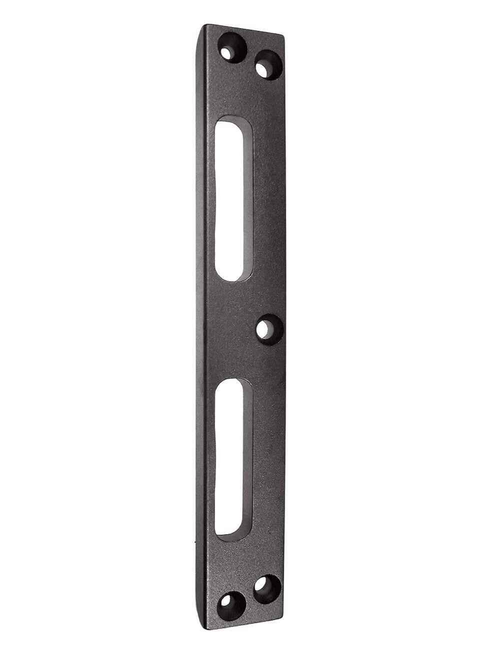

Farbton

grau, silber

Oberfläche

gebürstet, vernickelt

Werkstoff

Edelstahl, Stahl

Breite (mm)

28,00

Höhe (mm)

190,00

Stärke (mm)

8,00